Comune di Canosa di Puglia
Ufficio Stampa

Comunicato Stampa
10 marzo 2014

A tutti gli organi di stampa
con preghiera di diffusione

26. “La memoria di carta”: una collezione di riviste di fine ‘800 e inizi ‘900, tra le più ricche d’Italia, fino a luglio al Centro servizi culturali

"La memoria di carta", una delle collezioni di riviste più importanti d’Italia, databili fra la fine dell'800 ed i primi del '900, è stata inaugurata giovedì 6 marzo, presso il Centro Servizi Culturali di Canosa e sarà aperta al pubblico fino al mese di agosto. L’ingresso è gratuito.

Nella sala d’ingresso sono esposti parte di una collezione di giornali pervenuti, attraverso una donazione, al Comune di Canosa nel lontano 1975.
Il donatore fu il canosino Gerardo Palmieri. Volle in tal modo mettere a disposizione di tutta la città un vero e proprio patrimonio di immagini e testi, raccolti negli anni dall'omonimo nonno, nell'arco di quasi un cinquantennio. Il vecchio Gerardo Palmieri era stato sicuramente una personalità di spicco della Canosa a cavallo dei due secoli. Segretario comunale della Città, amico dei maggiori studiosi di storia locale e cultore appassionato di teatro e musica, aveva raccolto una gran quantità di riviste che rappresentavano il meglio del giornalismo italiano dell'epoca.

Alla inaugurazione sono intervenuti il sindaco Ernesto La Salvia, l’assessore alla Cultura, Sabino Facciolongo, il nipote del donatore, Gerardo Palmieri.
Nella collezione spiccano titoli come "La scena illustrata", rivista fiorentina che raccoglieva firme illustri come D'Annunzio, De Amicis e Fogazzaro; la coloratissima "Lettura", supplemento storico del "Corriere della sera", noto per aver pubblicato il primo lavoro teatrale di Pirandello, oltre che interventi di Pascoli, Verga e Buzzati. E questo solo per citare alcuni dei titoli presenti nella collezione. Un altro motivo di interesse è costituito dalle illustrazioni, che, letteralmente, invadono ogni numero di queste riviste e che hanno padri illustri: Dudovich, su tutti, autore di alcune fra le più belle e note illustrazioni del primo '900”. A completare la collezione Palmieri, una raccolta di libretti d'opera, partiture musicali e riviste di teatro, che testimoniano la passione di Palmieri per queste forme d'arte e che sono oggi in parte esposte nel foyer del Teatro comunale Lembo.

“Questa mostra - sottolinea il sindaco La Salvia -, costituisce un'importante occasione per la città che recupera anche questo aspetto della sua storia, quando era una cittadina vivace, che viveva di riflesso i grandi cambiamenti della società italiana attraverso le attività culturali e ludiche della propria borghesia. Si tratta anche di una interessante occasione per studiosi e appassionati di storia del costume, per poter ricostruire aspetti meno noti di quell'epoca di grandi cambiamenti, nota col nome di “Belle Epoque”. Non solo. È una splendida occasione per le scolaresche della provincia per visitare questa mostra che sarà aperta fino a questa estate. L'idea di questa mostra, infatti, nasce proprio dalla volontà di pubblicizzare l'apertura alla consultazione del materiale del "Fondo Palmieri". Una possibilità che è offerta a chiunque frequenti il Centro Servizi Culturali canosino. “Questa operazione - ribadisce Facciolongo - , si inserisce anche in un più ampio tentativo di allargamento delle possibilità del Centro Servizi Culturali di Canosa, che attraverso nuove, recenti acquisizioni ha incrementato il proprio patrimonio librario, aumentando anche significativamente le opere del fondo locale e mettendo a disposizione dei fruitori riviste di storia ed archeologia, la cui archiviazione aumenterà ulteriormente, in futuro, le possibilità di consultazione”.

La mostra in sei vetrine:

Nella sala d’ingresso del Centro Servizi Culturali, la mostra si snoda in sei vetrine e diversi manifesti affissi su appositi pannelli. “La vetrina numero 1 - spiega nel dettaglio Sabino Facciolongo - , ad esempio, raccoglie testimonianze varie delle molteplici passioni e attività culturali di Gerardo Palmieri e della sua famiglia. A cominciare da quella relativa alla permanenza universitaria del Palmieri a Siena, nell'anno accademico 1890/91, ricordata dall'invito al "Ballissimo", occasione goliardica in cui il Palmieri è citato fra le "ballerine di II quadriglia", anche in una sorta di tesserino-invito d'ingresso”.

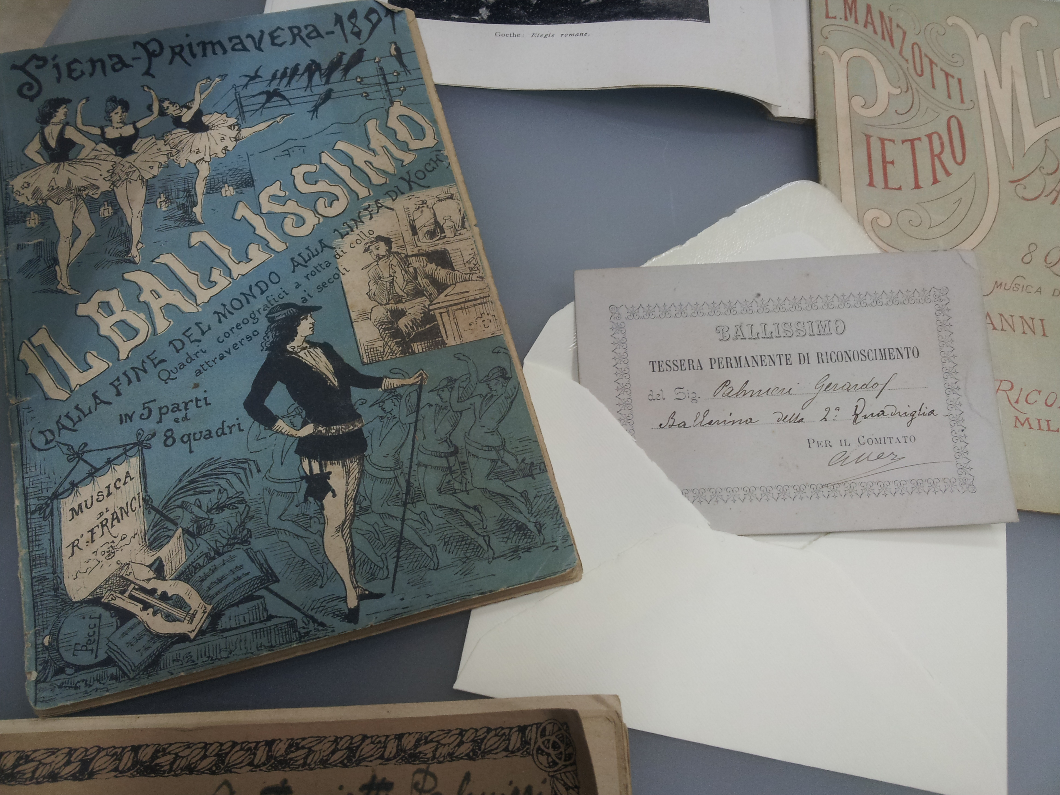

“La passione per il teatro e la musica è attestata da una copia della "Rivista dei teatri" e da un libretto d'opera. Alle componenti femminili della famiglia sono afferenti sicuramente alcune copie del giornale francese "Le Panorama", con le sue immagini di moda e costume, tra le quali colpisce una foto della nota attrice e soubrette Lina Cavalieri; oltre che da una partitura musicale riportante il nome di Antonietta Palmieri, figlia di Gerardo, appassionata di pianoforte. Una certa idea di politica e' rappresentata da una pagina della rivista "Varietas", che decanta le meraviglie del colonialismo e la funzione evangelizzatrice del clero dell'epoca”.

La vetrina n. 2 contiene due raccolte de "La Scena Illustrata", quindicinale fiorentino fondato nel 1885. Si tratta forse della rivista esteticamente più curata fra quelle in esposizione. “Una delle caratteristiche più interessanti di questa pubblicazione - sottolinea Facciolongo - era quella di offrire ai propri lettori riproduzioni di grandi dimensioni di quadri famosi, si presume staccabili ed incorniciabili, come testimoniato dalla bella immagine in mostra, tratta da un paginone centrale.
Vi sono contenuti anche alcuni numeri di "Ars et Labor", prestigiosa rivista d'arte e varia umanità, che l'Editore Ricordi pubblicò nel 1906, in occasione dell'Esposizione universale del Sempione.
Completano l'esposizione altri numeri di "Varietas", rivista mensile di musica, arte ed attualità dalle copertine coloratissime, pubblicata a Milano fra il 1904 ed il 1928, che mostrano anche l'evoluzione grafica della rivista stessa”.
La vetrina n. 3 contiene un gran numero di pubblicazioni edite in occasione dell'Esposizione universale di Roma del 1911. “La manifestazione - ha continuato l’assessore -, tenutasi nel marzo di quell'anno in occasione del Cinquantenario della proclamazione di Roma a Capitale d'Italia. Fu un vero e proprio giubileo laico officiato dal Sindaco Nathan e che coinvolse anche le precedenti capitali del Regno, Torino e Firenze. In esposizione diversi cataloghi pubblicati nel 1910, in preparazione delle manifestazioni, con riferimenti dettagliati al quartiere fieristico. E' presente anche un accenno al padiglione della Puglia. Completano l'esposizione alcune pagine della rivista "Varietas", riportanti la cronaca della scoperta, nell'agro romano, della nota statua di Augusto nelle vesti di Pontefice Massimo”.

La vetrina n. 4 conserva pubblicazioni di vario genere. Spiccano una raccolta di articoli sulla Guerra italo-abissina, iniziata nel 1889 e conclusasi nel 1896 con la Pace di Adiss Abeba. “Segue una pubblicazione scolastica, ambientata in Africa Orientale, recante il timbro delle "Scuole Ginnasiali di Canosa di Puglia". Alla medesima categoria appartiene un accurato opuscolo, risalente agli anni '20 del '900 e riportante il rinvenimento, il trasporto e l'inumazione nell'Altare della Patria a Roma, della salma del Milite Ignoto. Seguono due pubblicazioni di Storia locale: "Venusia", di N. Iacobone, studioso di origine canosina, autore del più noto "Canusium", e l'edizione originale di "Canosa, frammenti storici" di De Notariis e Morra, opera fondamentale per la conoscenza dell'epigrafia canosina. Conclude il percorso una biografia di Elena di Montenegro, regina d'Italia dal 1900 al 1946, caratterizzata, in copertina da un affascinante ritratto della sovrana”.

La vetrina n. 5 contiene un'antologia de "La Lettura", la rivista più rappresentata quantitativamente nel "Fondo Palmieri". “La pubblicazione, fondata dal mitico direttore del Corriere della Sera, Luigi Albertini, come supplemento al quotidiano milanese, nacque nel 1901 e fu pubblicato sino al 1952. Diretto inizialmente dal noto commediografo Giuseppe Giacosa, era diretto ad un pubblico colto ed insieme popolare e divenne ben presto luogo d'incontro del meglio del mondo intellettuale dell'epoca. Sulle sue pagine scrissero, infatti, autori del calibro di Pascoli, Verga, Gadda, Pirandello, che vi pubblicò anche il suo primo lavoro teatrale. Particolarmente curate erano le illustrazioni, fra i cui autori spiccano i nomi di Dudovich e Tofano. L'esposizione evidenzia anche l'evoluzione delle copertine, che dal 1906 iniziarono ad essere pubblicate a colori”.

La vetrina n. 6, testimonia un'altra particolarità de "La Lettura", che, dopo il 1906 era solita anche pubblicare copertine contenenti riferimenti alle stagioni o alle festività del periodo dell'anno in cui uscivano. Conclude l'esposizione una piccola antologia de "La Patria", rivista di argomento geografico, esaltante le bellezze naturalistiche ed artistiche d'Italia.

ufficio stampa
Francesca Lombardi
tel. 0883.610 206, cell. 3476325951, fax. 0883.661005
e-mail: ufficiostampacomunedicanosa@gmail.com
portale del Comune di Canosa: http://www.comune.canosa.bt.it/

